Vigné Adrien

Rapport Séance 1 Outils Numérique -Mécanique

Question 1 :

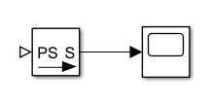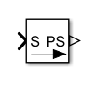Permet de passer de la librairie simulink à la librairie simscape

Permet de passer de la librairie simscape à la libraire simulink puis d’afficher le tracé des valeurs en fonction du temps ici

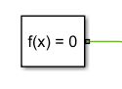

Sert à paramétrer le solveur

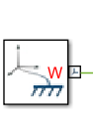

Représente le référentielle d’étude fixe

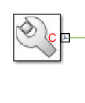

Permet de fixer les paramètres mécanique du modèle tel que la gravité

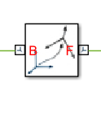

Représente un changement de base

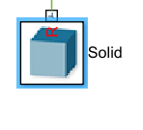

Représente un solide dans l’espace de modélisation

Question 2 :

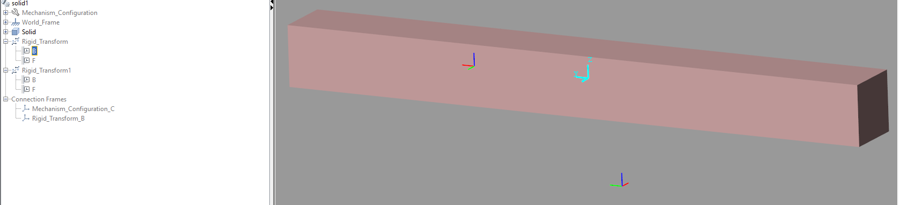

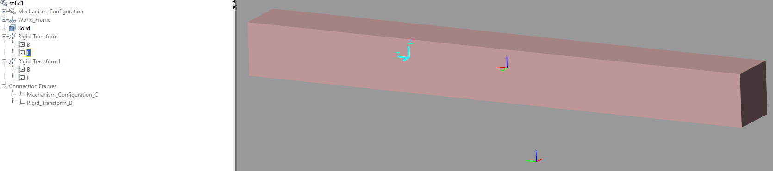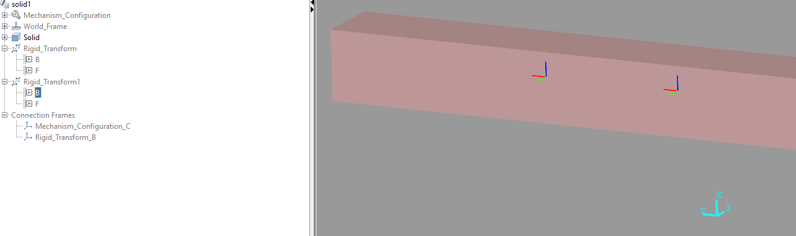

Déplacement des axes pour les avoir positionnés au centre des faces

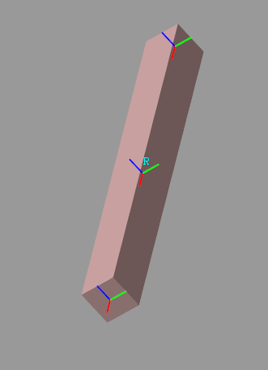

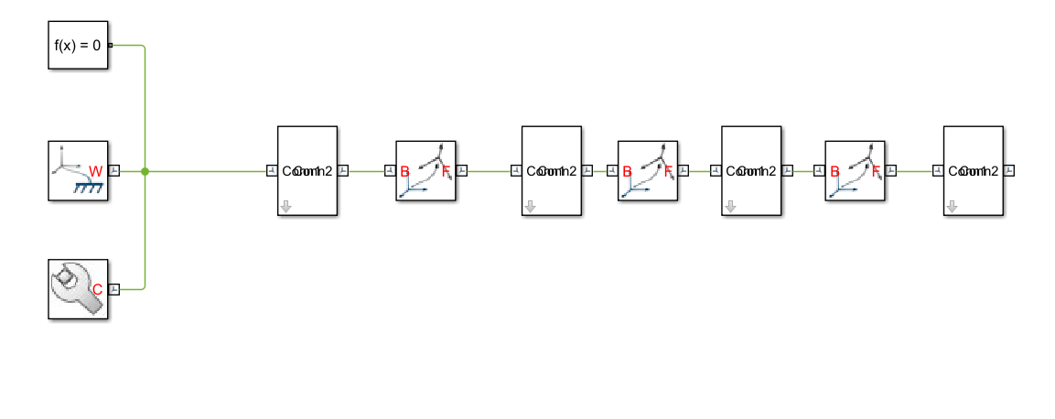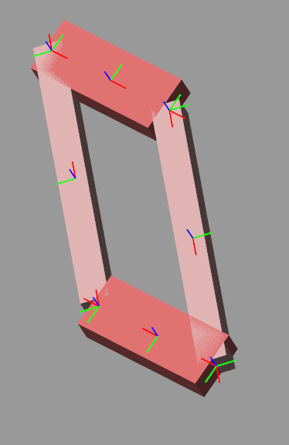

Rotation suivant +Z de 45 deg

Rotation suivant +Z de 45 deg

Rotation suivant +Z de 135 deg

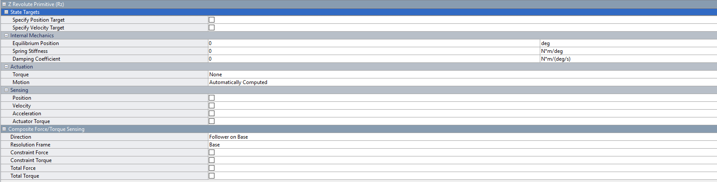

Le Bloc State Target permet de définir les positions initiales

L’internal Mechanics permet de définir la raideur et les frottement dans la liaison

Actuation permet de définir si le couple et le mouvement sont calculer par la liaison ou définit par une entrée

Sensing permt d’activer des capteurs dans la liaison

Composing Force/Torque Sensing permet de récuperer les valeurs des efforts dans la liaison.

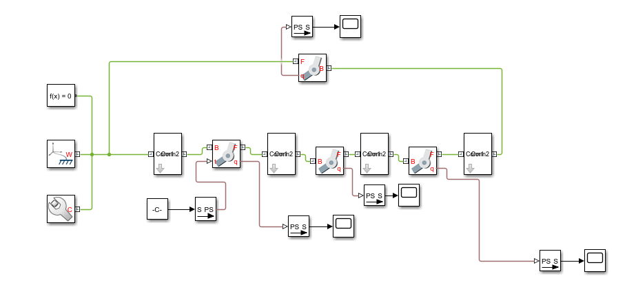La deuxième grande barre est en translation circulaire au tour de la première

Activité 2 :

Hypothèse :

* masse ponctuelle car on peut tient pas compte des frottements secs de plus la géométrie n’influe pas

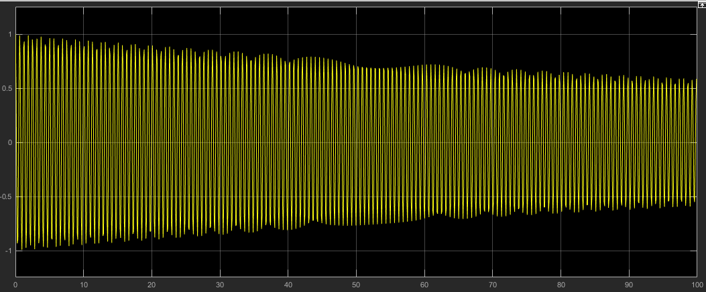

$$x(t)=exp(\frac{-B}{m}.t).((x0-l0).cos(\sqrt{()}))$$

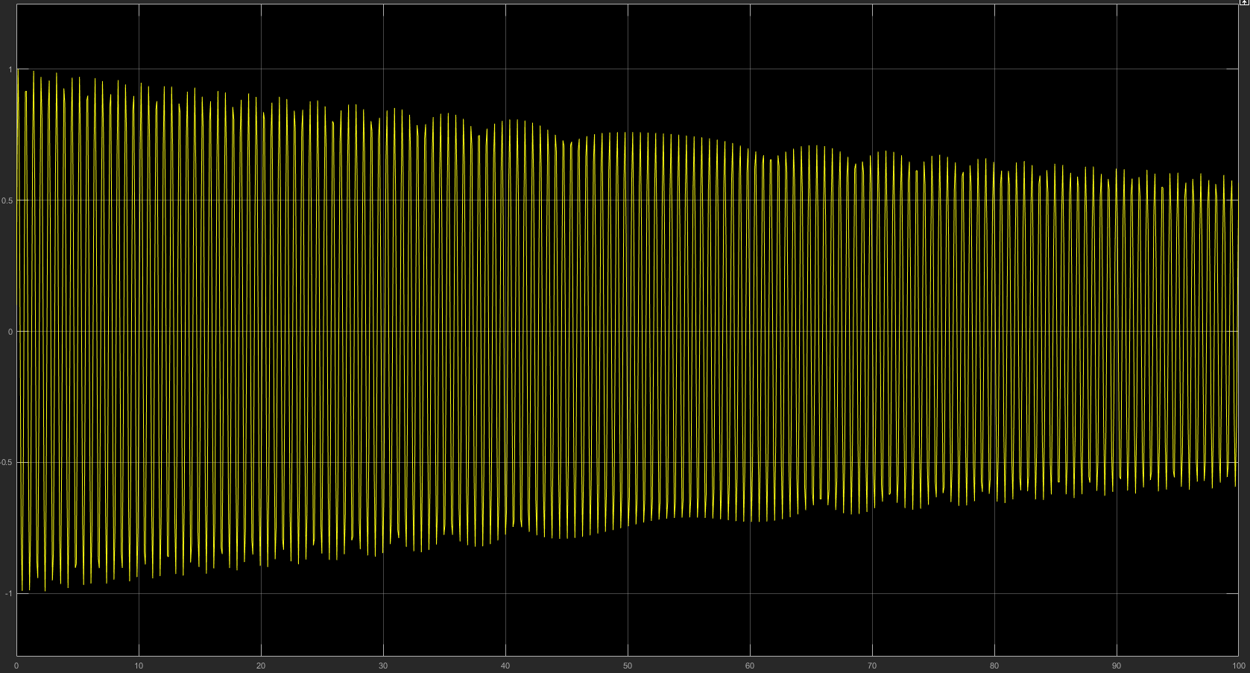

Activité Pendule :

